Remote Procedure Call (RPC)
- É um mecanismo de comunicação entre processos que permite que um programa invoque uma procedure (função) em outro processo como se fosse uma chamada local
  - A função invocada pode pertencer a um processo na mesma máquina ou a uma outra máquina conectada via rede
- Funcionamento:
  - O cliente envia uma mensagem com os parâmetros da função a ser invocada e geralmente espera (se for sync) até receber uma resposta
  - O servidor recebe a mensagem, identifica e executa a função correspondente com os parâmetros recebidos
  - O servidor retorna o resultado da execução para o cliente
- A grande diferença entre uma chamada remota e uma chamada local é que a rede não é confiável, então podem ocorrer problemas que farão com que a chamada remota falhe
  - Isso faz com que seja necessário implementar estratégias comuns para esses problemas como timeouts, retry, idempotência

Grpc (Generic/General-purpose RPC)
- É um framework open-source usado para fazer RPC que independe de ambiente, suporta várias linguagens e que por padrão usa protobufs para transmitir dados de maneira bidirecional usando HTTP/2
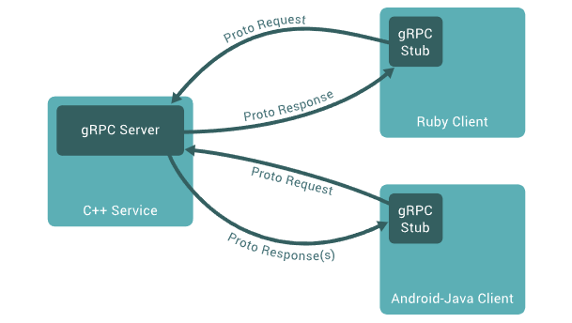
- É baseado na ideia de definir uma interface que especifica as funções, os parâmetros e os retornos que serão usados pelo RPC. Normalmente são arquivos proto que definem tanto as funções como os objetos de retorno/parâmetro
- O server é responsável por implementar a interface e executa um servidor gRPC para processar requests de clients e clients tem um stub (um client que serve como proxy entre o client e o server) que permite invocar as funções do server
- Funções invocáveis são agrupadas em uma estrutura chamada service, as services também são definidas em arquivos proto
  - O código em uma linguagem suportada que define os parâmetros, o retorno e a estrutura da função podem ser gerados por protoc
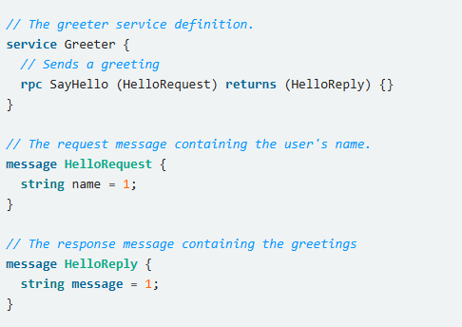

Services
- Agrupam funções relacionadas, as funções dentro de uma service podem ser:
  - Unary RPC: O cliente envia uma única request e recebe uma única resposta, como uma função normal em Java
  - Server Streaming RPC: O cliente envia um request e recebe uma stream para ler uma sequência de mensagens com respostas ordenadas até que não existam mais repostas para ler
  - Client Streaming RPC: O client envia uma sequência ordenada de mensagens para o server usando uma stream, quando o client termina de enviar o server retorna uma resposta
  - Bidirectional Streaming RPC: Ambos os lados enviam uma sequência ordenada de mensagens através de duas streams read-write (uma para cada lado) independentes de modo que um client pode enviar n requests e um server n respostas
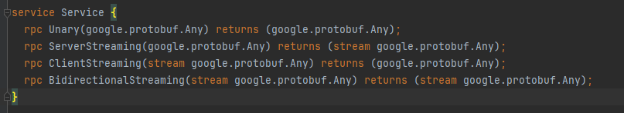

Usando a API
- O compiler de protobuf (protoc) é usado para gerar client e server side code, normalmente o código gerado para o client é usado sem modificações enquanto o do server precisa implementar a função
- O server só precisa implementar a lógica da função. Quando um client invoca a função a lib de grpc faz o decode/encode das mensagens de request/response e chamar a implementação da função
- No client o stub (chamado de client em algumas linguagens) gerado pelo protoc é responsável por fazer as requisições ao server e fazer o encode/decode, o client apenas chama os métodos passando argumentos como se fosse uma função local

Deadlines e Timeouts
- Clients podem especificar quanto tempo eles querem esperar para o server completar a execução da RPC antes dela ser finalizada com um erro DEADLINE_EXCEDEED no server side
- O server side pode consultar se uma RPC específica deu time out ou quanto tempo falta para completá-la
- Tanto o server quanto o cliente determinam o sucesso de uma chamada de maneira diferente e suas conclusões podem não bater.
  - Por exemplo: Uma RPC pode ser finalizada com sucesso no server side (no server sucede quando envia uma response de sucesso), porém exceder a deadline por ter demorado para ser transmitida e falhar no client side (no cliente falha pois a resposta chegou após a deadline)

